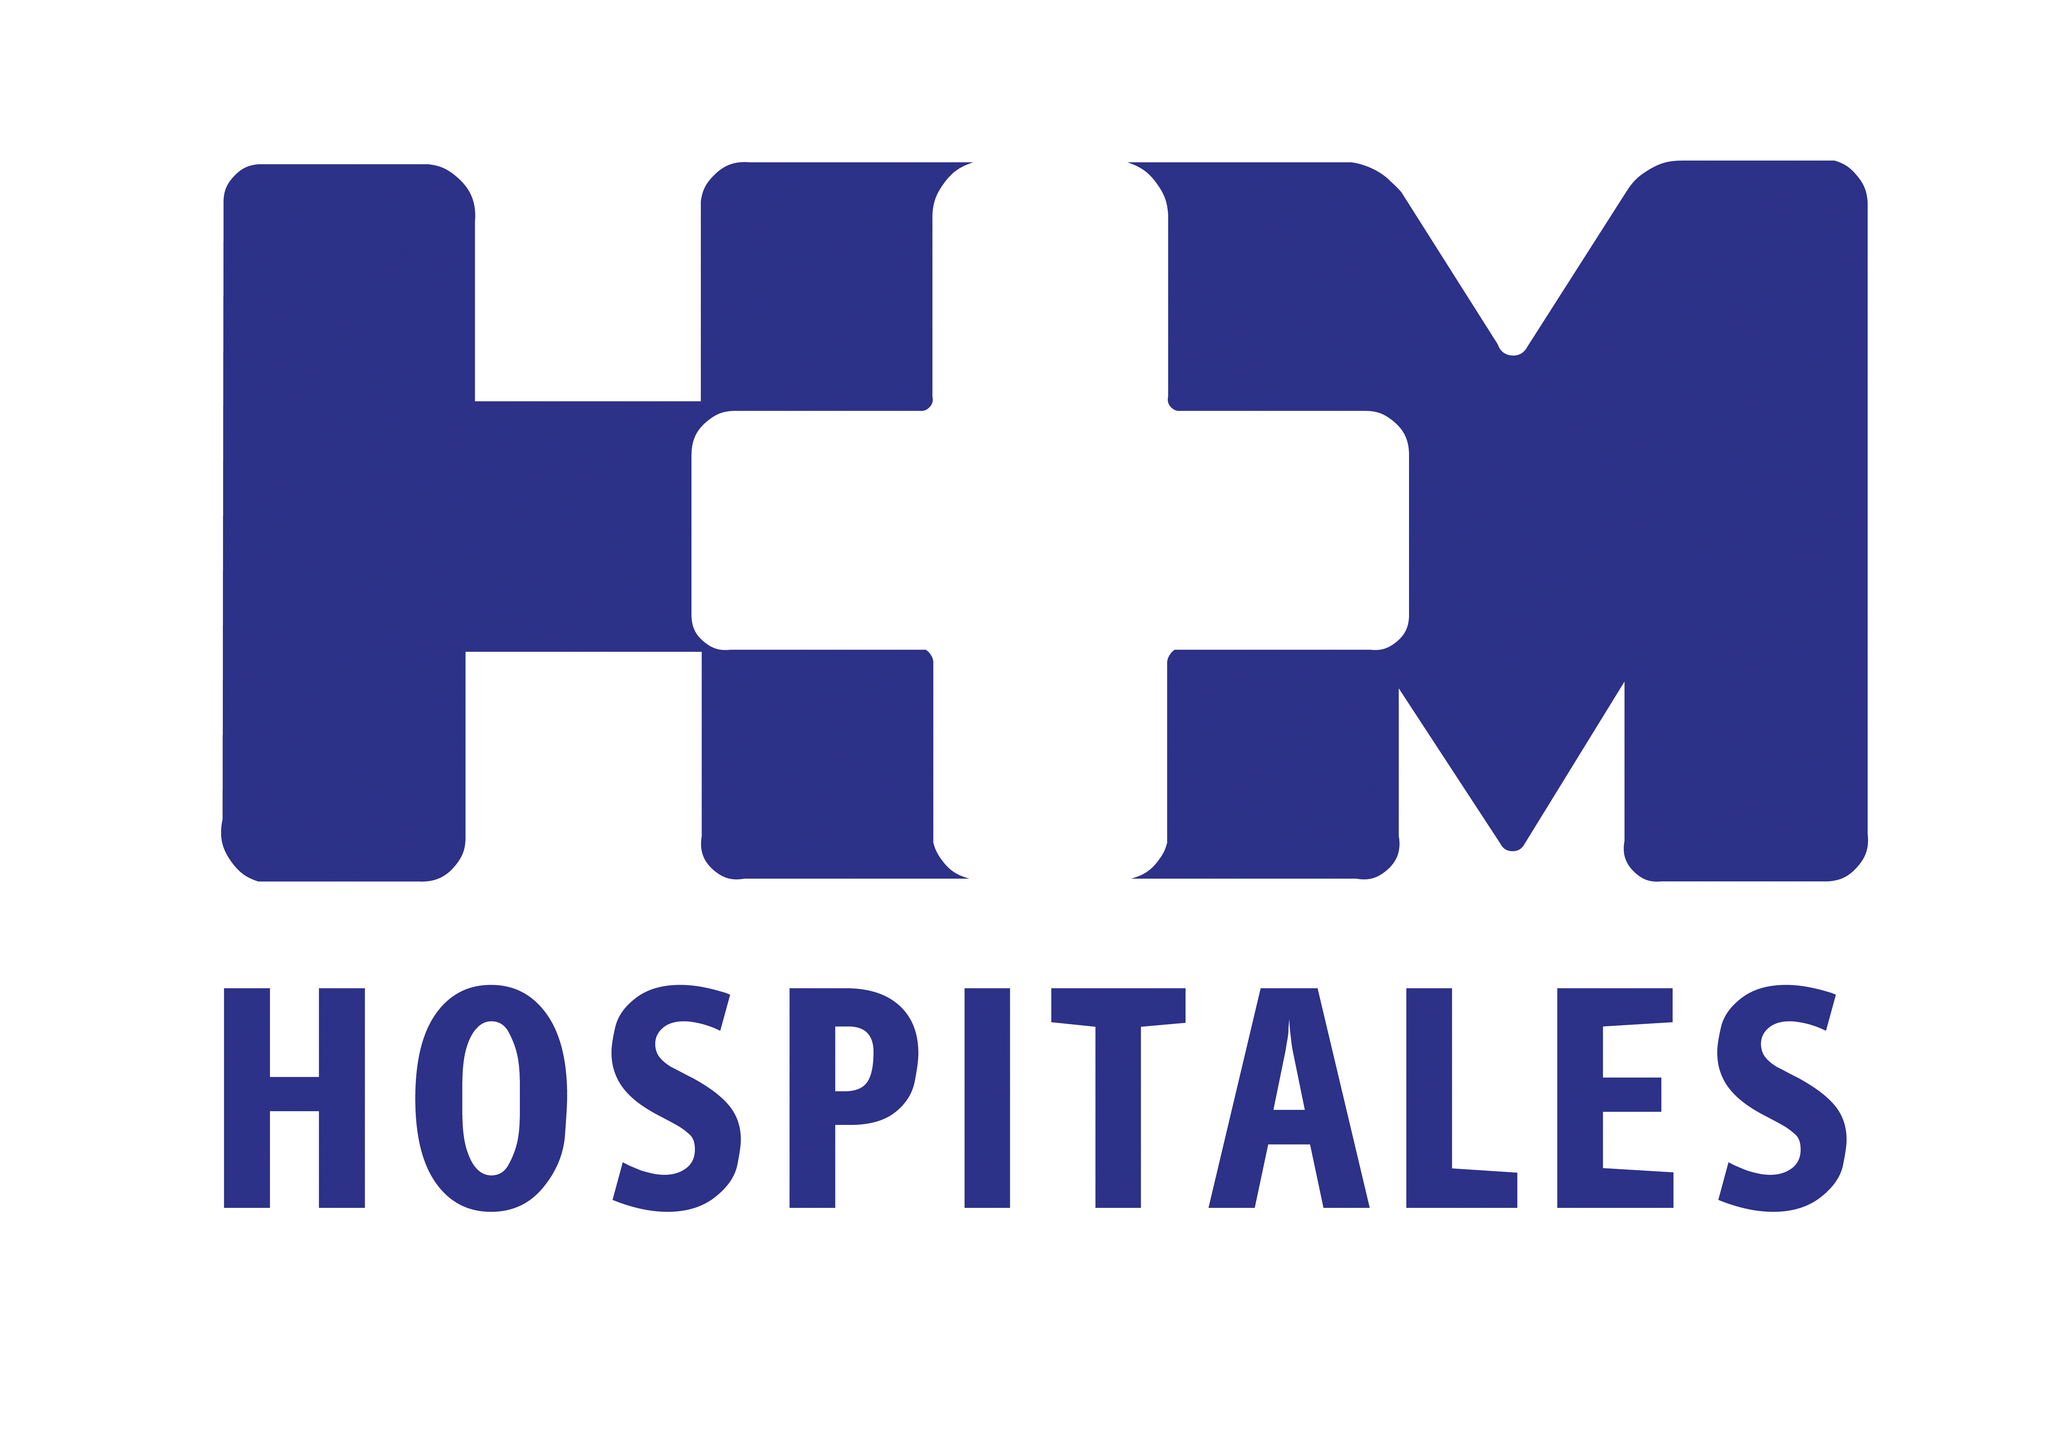

Desde el inicio de la actividad de esta tecnología pionera en España se han realizado 51 intervenciones

BALANCE MUY SATISFACTORIO DEL PRIMER AÑO DE FUNCIONAMIENTO DE LA RMN INTRAOPERATORIA CON NAVEGADOR INTEGRADO DE HM HOSPITALES

- Esta tecnología es única en la Comunidad de Madrid y actualmente sólo está disponible en una decena de hospitales en todo el mundo, lo que sitúa a HM Hospitales como referencia en tecnología neurooncológica de vanguardia

- HM Hospitales ofrece el uso de este equipo a todos sus pacientes sin repercutir ningún coste extra para ellos y se pone a disposición de la sanidad pública para que todo paciente que lo necesite pueda beneficiarse de esta tecnología

- Todas las cirugías realizadas con la ayuda de la RMNi se han desarrollado sin complicaciones destacables, habiéndose obtenido resultados muy positivos. Además, la evolución clínica de estos pacientes ha sido muy favorable

- Las tres ventajas fundamentales de esta resonancia intraoperatoria y el navegador integrado son el control de la resección en tiempo real, la preservación del tejido y estructuras sanas, y la corrección del error producido por el desplazamiento de la masa cerebral

- Para los pacientes, el beneficio se resume en un aumento de la supervivencia y una mejora de la calidad de vida

Madrid, 22 de julio de 2013. A principios de julio se ha cumplido un año de actividad de la resonancia magnética intraoperatoria (RMNi) con navegador integrado de HM Hospitales, ubicada en el área quirúrgica de HM Universitario Sanchinarro (HMS) y del Centro Integral Oncológico Clara Campal (CIOCC). Un periodo en el que se han realizado 51 intervenciones con esta tecnología única en la Comunidad de Madrid y que actualmente sólo está disponible en una decena de hospitales en todo el mundo.

En concreto, entre el 6 de julio de 2012, fecha en la que se llevaron a cabo las dos primeras intervenciones con el equipo de resonancia magnética intraoperatoria PoleStar N30 iMRI junto con el navegador integrado StealthStation i7, y el pasado día 6 se han realizado un total de 42 craneotomías por tumores cerebrales -tumores cerebrales primarios (o gliomas), meningiomas y metástasis cerebrales-, así como varias cirugías endoscópicas de hipófisis y biopsias estereotáxicas.

Desarrollo sin complicaciones y buenos resultados y evoluciones
Cumplido este primer año, el balance no puede ser más satisfactorio para el Dr. Jorge Diamantopoulos, jefe del Servicio de Neurocirugía de HM Hospitales, quien asegura que todas las intervenciones se han desarrollado sin complicaciones destacables y han obtenido resultados muy beneficiosos para los pacientes, así como evoluciones clínicas muy favorables.

En cuanto al desarrollo y duración de las intervenciones, el Dr. Diamantopoulos explica que la utilización de esta tecnología prolonga el tiempo quirúrgico en unos 30-40 minutos en comparación con la misma cirugía realizada sin RMNi; un tiempo que, a su juicio, compensa muchísimo, dados los beneficios para el paciente: “permite un mayor grado de resección de los tumores, reduce el porcentaje de reintervenciones necesarias, así como la estancia hospitalaria al requerir menos controles de imagen postoperatorios, y se minimizan los riesgos porque la resonancia intraoperatoria nos dice, evitando las consecuencias del desplazamiento de la masa cerebral, cómo estamos resecando el tumor, especialmente en las zonas ‘elocuentes’ del cerebro, que son las más sensibles y sobre las que es más importante tener un mayor control”.

“El éxito de esta herramienta no es otro que la seguridad que nos da a los cirujanos y, sobre todo, a los pacientes”, asevera, recordando que el seguimiento prescrito para estos pacientes es igualmente sencillo. Son dados de alta con una resonancia de control postoperatoria que se realiza en el propio quirófano; después deben acudir a una revisión a los 15 días y posteriormente a controles cada dos meses.

De cara al nuevo curso, el jefe del Servicio de Neurocirugía de HM Hospitales indica que con mantener el crecimiento exponencial registrado en estos meses se cumplirían sus objetivos, a los que hay que sumar la próxima incorporación, una vez comience a funcionar el sexto centro del grupo, HM Universitario Puerta del Sur (HMPS) -que se está construyendo en Móstoles y se abrirá a finales de 2014-, de la neurocirugía funcional o del comportamiento a la cartera de servicios de la RMNi.

“Desde el principio hemos utilizado esta tecnología en todos los campos susceptibles de ser aplicada -continúa el experto-, con la excepción de la neurocirugía funcional [epilepsia, parkinson, anorexia…], sencillamente porque no se producen apenas casos; pero una persona de nuestro equipo, la Dra. Del Álamo, está formada específicamente en esta área para incluirla ya en la oferta de HMPS”.

Tecnología de vanguardia al alcance de todos
HM Hospitales incorporó en 2012 a su cartera de servicios esta última tecnología en RMNi con navegador integrado para poder seguir ofreciendo a sus pacientes tecnología sanitaria de vanguardia que contribuya a mejorar su salud y a la curación de sus enfermedades, con los mejores resultados posibles y en las condiciones de seguridad más deseables.

Con este equipo pionero, que permite localizar de forma exacta la lesión cerebral antes y durante la operación y comprobar, una vez acabada, si ha sido totalmente extirpada sin dañar tejido sano, HM Hospitales se confirmó como referencia en tecnología neurooncológica de vanguardia.

Así, puso a disposición de todos los usuarios de la sanidad esta tecnología de vanguardia, cuyo uso se traduce en beneficios directos para ellos. Y para que el coste no fuera un impedimento para beneficiarse de sus ventajas, “y porque siempre buscamos que el servicio y la seguridad del paciente prevalezcan por encima del beneficio económico, HM Hospitales hace un esfuerzo adicional y pone a disposición de la sociedad este equipo sin repercutir coste extra por el uso del mismo para todos nuestros pacientes”, anunció en su día el Dr. Abarca Cidón, director general de HM Hospitales, en la presentación oficial del equipo, poniéndose a disposición de la sanidad pública para cualquier colaboración que pueda permitir que los pacientes sin seguro puedan beneficiarse también de esta tecnología.

Beneficios para el cirujano y el paciente
En cuanto a la parte técnica del equipo, según el Dr. Diamantopoulos, éste “aumenta la precisión y eficacia en el abordaje de los tumores cerebrales, al estar conectada en tiempo real a un sistema de navegación; minimiza los riesgos para el paciente y evita en un porcentaje importante de casos una reintervención por no haberse resecado completamente la lesión, además de permitir un mejor posicionamiento ante la cirugía, mejorando la calidad de imagen; y tiene mayor ergonomía y flexibilidad”.

La PoleStar N30 iMRI supone un avance tecnológico para el tratamiento de patologías neurológicas tales como tumores cerebrales y tumores hipofisarios, así como para la cirugía de la epilepsia, cirugía funcional y del parkinson y cirugía de malformaciones vasculares.

Para el jefe del Servicio de Neurocirugía de HM Hospitales, las tres ventajas fundamentales de este nuevo equipo integrado son el control de la resección en tiempo real; la preservación del tejido y estructuras sanas; y el hecho de que la aparición de de brain shift, o desplazamiento de la masa cerebral, no suponga ningún obstáculo durante la cirugía.

Así, el experto indica que “está demostrado estadísticamente que entre un 35% y un 60% de los casos -según el tipo de tumor- de las intervenciones quirúrgicas realizadas con esta tecnología, en caso de no haberla utilizado, hubieran quedado áreas de tumor sin resecar, por lo que habría sido necesaria una segunda intervención quirúrgica”. El Dr. Diamantopoulos insiste en la importancia de este beneficio porque el grado de resección del tumor es “probablemente el factor pronóstico más importante en la supervivencia de tumores cerebrales primarios”.

En cuanto a la segunda ventaja, obtener imágenes durante la cirugía ayuda a preservar el tejido sano, al tener información tanto de los límites del tumor como del tejido sano, continua, subrayando igualmente la importancia del tercer beneficio: “En el transcurso de las intervenciones neuroquirúrgicas se produce la llamada ‘retracción’ de masa cerebral, lo que supone que las imágenes obtenidas con anterioridad a la intervención sirven de guía al cirujano pero no precisan exactamente la zona de intervención porque se produce un mínimo desplazamiento; por este motivo es tremendamente útil poder realizar una resonancia ‘on line’ en el momento de la intervención”.

Los mismos beneficios son defendidos por el Dr. Cristobal Belda, responsable del Programa de Neurooncología de HM Hospitales, quien subraya que la posibilidad de obtener la máxima resecabilidad impacta en los pacientes sobre todo en algo fundamental, “que van a vivir más y mejor; y esto es la clave y lo que todos buscamos: aumentar la supervivencia”.

HM Hospitales
HM Hospitales está formado por diversas empresas que gestionan diferentes hospitales médico-quirúrgicos privados, entre los que se incluyen HM Universitario Madrid, HM Universitario Montepríncipe, el Centro Integral de Enfermedades Cardiovasculares (CIEC), HM Universitario Torrelodones, HM Universitario Sanchinarro, HM Nuevo Belén y el Centro Integral Oncológico Clara Campal (CIOCC); todos ellos de gran cualificación técnica y humana.

Basado en un Decálogo y en el juramento Hipocrático dirigido por médicos y con el objetivo de ofrecer una medicina de calidad, los diferentes centros de HM Hospitales se han dotado con una tecnología de vanguardia y con el personal mejor cualificado y más humano.

Todos los centros de HM Hospitales funcionan de forma integrada. Para ello, existe una estructura corporativa con servicios centralizados, así como diferentes herramientas informáticas de gestión integral. Esto permite una actuación complementaria y sinérgica de estructuras, servicios y equipamientos, con el máximo aprovechamiento de los recursos tecnológicos y humanos.

Más información: www.hmhospitales.com

Para más información:

DPTO. DE COMUNICACIÓN DE HM HOSPITALES
Eva Sacristán
Tel.: 91 216 00 50 / Móvil: 608 273 978
E-mail: esacristan@hmhospitales.com

María Romero
Tel.: 91 216 00 50 / Móvil: 667 184 600
E-mail: mromero@hmhospitales.com

